评发〔2016〕8号

关于开展2016年本科教学基本状态数据

采集的通知
各有关职能部门、直属单位，各二级学院：
为迎接教育部高校教学工作审核评估的需要，在前两次采集的数据基础上，继续采集2016年的本科教学基本状态数据。现将有关事宜通知如下：
一、采集的数据界定
本次只采集学年数据和时点数据（2015年度数据已经采集完成）。时点数据为截止到2016年9月30日的数据,学年数据为2015-2016学年产生的数据。
二、数据填报任务
本次数据采集主要面向相关职能部门、直属单位及有专业的学院，填报任务分解、指标内涵及填报说明、填报指南见附件1、附件2和附件3。相关职能部门和直属单位在填报数据时，数据填报员需要登录评估中心网站信息管理平台进入本科教学状态数据库系统，下载本部门的统计表和明细表空表进行数据填报，数据审核员应登录系统进行数据的审核提交，数据审核提交后即认为是由部门负责人审核后的最终数据。二级学院按照评估中心给定的表格格式（附件4）填报数据即可，无需登录系统填报。
三、填报时间要求
1. 填报时间要求。
2016年9月30日的时点数据填报按照二个步骤完成，第一阶段于7月1日前，完成6月30日的时点数据收集与数据填报入库，第二阶段在6月30日数据基础上，于10月8日前完成9月30日的时点数据填报；2015-2016学年数据要求在2016年8月31日前完成数据填报。以上数据在填报统计数据的同时，需要完成明细表的填报。
2. 字典数据表格的填报时间要求。
表1-3学校相关党政单位、表1-4学校教学科研单位、表3-1-1专任教师基本信息、表3-1-2外聘教师基本信息、表3-1-3其他师资信息、表3-3相关管理人员基本信息、表4-2-1专业基本情况和表4-2-2 大类培养基本情况表，这8张表格是字典数据，需要填报该8张表格的单位在6月30日前完成字典数据表的填报。下面以表4-2-1专业基本情况为例，说明数据项之间的关系：
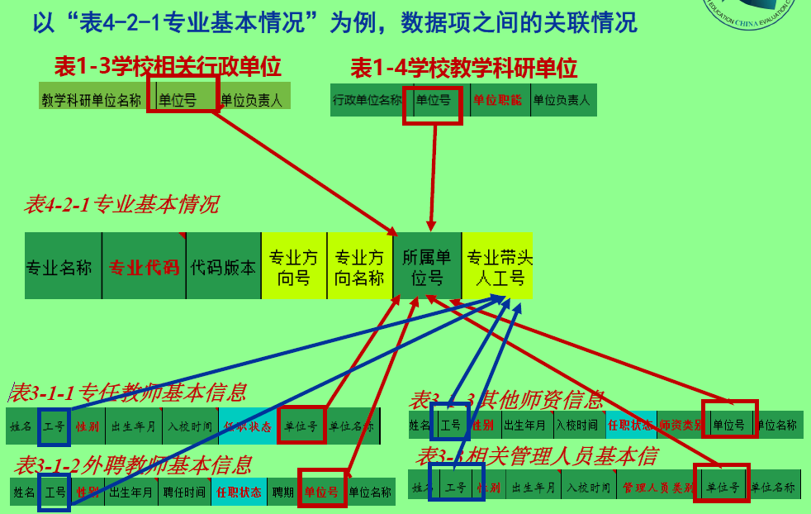
3. 本次采集数据中的纸质统计表需要领导签字，同时需要部门审核账号提交电子数据。
四、部分状态数据表格更新情况
由于教育部高等教育教学评估中心的数据填报表格有部分调整，本次填报表格需要在前面已经采集数据表格的基础上作出相应变更，主要有以下6个方面，请涉及到的部门在本次数据采集时注意调整。
1. 表1-3 学校及相关行政单位，表名改为学校相关党政单位，字段“行政单位名称” 改为“党政单位名称”，相应内涵有所变化；
2. 表3-4-1、表3-4-2中的获得时间，表5-2中的获准时间，表7-3-1中的立项时间、验收时间表7-3-2中的获奖时间均统计到年，而不再统计到日或月；
3. 表4-1-3 中的“代码” 改为“学科代码”；
4. 表4-1-4 级别增加“省部目录外二级重点学科”、“省部交叉重点学科”选项；
5. 表6-1-2 中字段“其中：辅修”改为“辅修”，“其中：双学位”改为“双学位”；
6. 表6-1-4 国外及港澳台学生情况，表名改为表6-1-4国外及港澳台侨本科生情况。
五、数据采集注意事项
本次采集的数据是学校审核评估自评报告撰写的基础，同时作为上报教育部的基础数据，需要提前做好准备和核实工作，为此特别强调以下注意事项：
1. 9月30日的时点数据分二个阶段采集，目的在于在第一次采集的基础上，计算各类评估指标的达标情况，为10月10日前提交教育部评估中心的数据做好准备。同时要求各填报单位能够做好数据明细，按照时间节点填报数据和其它辅助支撑材料的准备；
2. 各数据填报单位应认真学习教学基本状态数据指标的内涵要求，确保填报的数据符合教育部评估中心的要求；
3. 各数据填报单位领导需要严格审核本部门的所有数据。同一部门的不同数据表格可能归属不同的填报人，各部门在任务分解后应进行数据的最后统一核查，避免本部门同一数据出现不一致；
4. 本次学生成果部分数据需要向学院采集，请各学院按照表格的字段要求填报，同时注意与本科教学质量报告中的相同学期的数据吻合。
5. 各部门要高度重视本次数据的填报工作，在填报过程中应注意对不同口子上填报数据的要求，如有与本次填报不一致之处需要及时报告教学质量监控与评估中心备案。

附件1：数据填报任务分解表
附件2：教学基本状态数据库表格及内涵说明
附件3：高校教学基本状态数据库填报用户指南
附件4：学院填报数据表格及内涵说明

二○一六年四月十五日

主题词：状态数据 采集 通知
南京邮电大学教学质量监控与评估中心 | 2016年4月15日印发

